Филиал государственного бюджетного образовательного учреждения

высшего профессионального образования

«Национальный исследовательский университет «МЭИ»

в г. Смоленске

номинация «Технические науки»

Прокофьева Полина Андреевна, 6 курс

Факультет Компьютерной техники и электроники,

кафедра Электроники и микропроцессорной техники (ЭиМТ),

специальность Электроника и наноэлектроника

Разработка многофункциональной системы дозирования потоков веществ в технологическом процессе

Авторы научной работы

Прокофьева П.А.

Проблематика и актуальность научной работы

В настоящее время получили широкое распространение современные информационно-вычислительные технологии, часть которых базируется на цифровых методах управления. Наибольший интерес представляет собой создание новых или усовершенствование уже имеющихся алгоритмов управления, использующихся в масштабах крупного промышленного производства, продвинутых областях медицины, изучении космоса, в военной промышленности. Применение универсальных, гибких алгоритмов контроля позволяют цифровой системе управления выполнять те или иные действия без участия человека-оператора в таких областях как:

1. работа в области крупного промышленного производства или медицины, предъявляющая повышенные требования к стерильности помещения, воздуха, самого оборудования;

2. работа, связанная с высокотоксичными, опасными веществами или газами;

3. необходимость исключить на опасном производстве влияния «человеческого фактора» в том числе при тяжелой, монотонной работе, требующей от человека повышенной концентрации внимания и физических усилий на протяжении длительного периода времени.

Одной из таких областей, нуждающейся в автоматизации, является автоматическое управление дозированной подачей активной жидкости в технологическом процессе при условии, когда присутствие человека-оператора в производстве ограничено или невозможно из-за технологических условий. В связи с этим актуальна задача исследования сложных процессов автоматизации процесса дозирования и распределения потоков технологической жидкости, которая остро востребована в ряде отраслей промышленности. В работе ставится задача разработки многофункциональной системы дозирования и распределения потоков веществ в техническом процессе. Исследования особенностей поведения системы и последующая отладка на уровне компьютерной модели позволяет сэкономить значительное количество средств при разработке, а также заменить реальные испытания объекта математическим моделированием как в стационарных, так и не в стационарных режимах функционирования.

Цели научной работы

1. Изучение существующих алгоритмов автоматического управления дозированной подачей активной жидкости в технологических процессах, и разработка нового способа автоматического управления дозированной подачей активной жидкости в технологическом процессе.

2. Разработка математической модели многофункциональной системы дозирования и распределения потоков веществ в техническом процессе.

**Задачи научной работы**

1. Провести анализ существующих алгоритмов автоматического дозирования и управления подачей активной жидкости в технологических процессах, выявить преимущества и недостатки применяемых сегодня технологий.

2. Разработать способ автоматического управления дозированием активной жидкости в технологическом процессе.

3. На основе разработанного способа создать алгоритм работы автоматической системы управления дозированием активной жидкости.

4. Провести предварительное имитационное моделирование, необходимое для проверки работоспособности алгоритма.

5. Доказать адекватность алгоритма работы системы управления дозированием активной жидкости.

6. Разработать модель многофункциональной системы дозирования и распределения потоков веществ в техническом процессе и доказать её адекватность.

**Научная новизна и теоретическая значимость научной работы**

Основой предложенного способа управления дозированной подачей активной жидкости в технологическом процессе является реакция на сигналы управления, вырабатываемые системой технического зрения. На основе способе разработан универсальный алгоритм функционирования системы дозирования. Адекватность поведения системы проверена при помощи моделирования в системе компьютерной математики.

**Патентно-лицензионная ценность научной работы**

В настоящий момент завершена процедура анализа ***заявки на*** ***полезную модель*** содержащую описание предложенного в работе способа и алгоритма. Проводится процесс оформления ***заявки на программный продукт***, который содержит разработанную компьютерную модель многофункциональной системы дозирования и распределения потоков веществ в техническом процессе.

**Материалы и методы исследования**

В качестве материалов исследования использовались базовые блоки системы математического моделирования Matlab&Simulink R2012b/R2013a, а также набор электронных компонентов пакета программ для схемотехнического моделирования Cadence OrCAD 16.5/16.6.

При проведении теоретических изысканий использовались следующие   
методы: математического анализа; аналитические; численные методы; анализ устойчивости теории автоматического управления (ТАУ); метод структурного моделирования, основанный на создании моделей отдельных блоков и последующего синтеза всей системы.

**Результаты, теоретическая и практическая ценность научной работы**

В современном высокотехнологическом мире, с расширением функциональных возможностей систем компьютерной математики (СКМ), разработка большинства устройств начинается с создания её математической модели. Как правило, такой подход позволяет сэкономить значительное количество средств на доработку выпущенных макетных изделий, а при проектировании крупных объектов вовсе заменить реальные испытания математическим моделированием в самых сложных состояниях.

Ещё одна черта современных СКМ – это их гибкость. Большое количество разрабатываемых математических моделей могут быть легко адаптированы в качестве узлов других систем и устройств, поскольку библиотеки, в которых они содержатся не предназначены для частного случая применения. Примером может являться модель системы дозирования потов жидкости. Сегодня эта система выполняет важные функции в широком разнообразии устройств в различных областях: сельском хозяйстве (система орошения, система распределения первичной продукции), промышленности (многоуровневые системы распределения нефти и газа, системы промышленной конденсации зданий), клеточной биологии (распределение потоков питательных жидкостей, системы инъекции) и др. (см. рис.1).

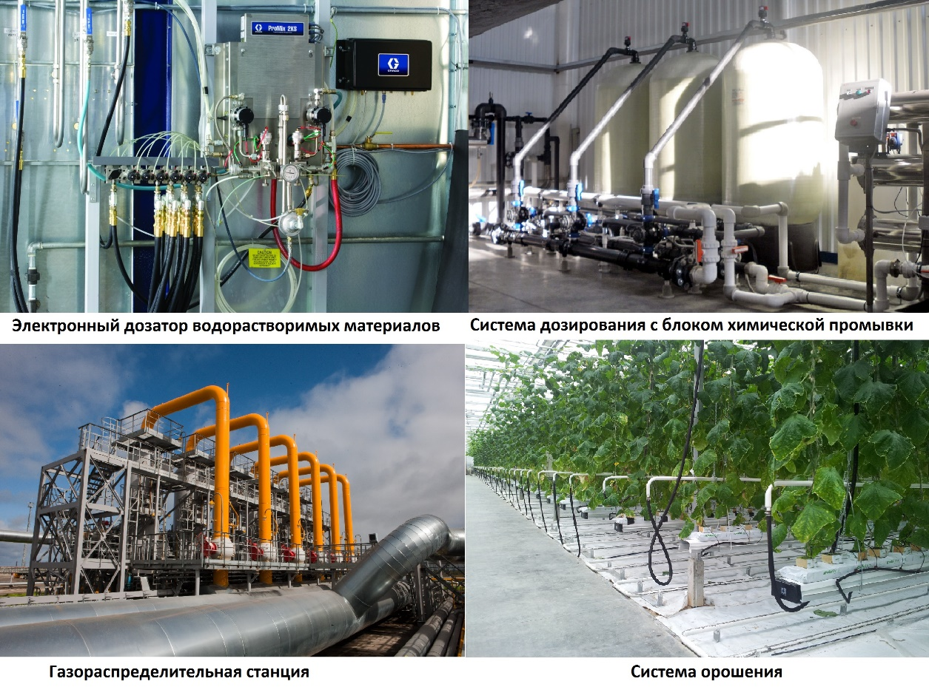

Рисунок 1 – Система дозирования и распределения потоков   
в различных технологических процессах

В работе ставится задача разработать гибкую многофункциональную систему дозирования и распределения технологического потока (газа/жидкости), которая может быть применена для различных областей техники. Для начала следует рассмотреть структуры функционирования таких систем (см. рис. 2). Как правило выделяют архитектуру с прямым потоком (рис 2 А) и замкнутым контуром (рис 2 Б). Друг от друга каждую из них отличает наличие остаточной жидкости. На архитектуре распределения прямого потока спроектированы нефти- и газораспределительные станции, системы литья стали, множественные распылительные системы. В этих устройствах по ряду причин не допускается возможность получения остатка дозируемого вещества. Так, перекачиваемый объём газа подлежит строгому учёту, а затвердевание стали остановит технологический процесс. В системах с замкнутым контуром частично- и неиспользованный поток возвращается в резервуар. В большинстве случаев эти системы содержат сложный механизм субсистемы, которая потребляет питательную жидкость. И как правило, процесс его дальнейшего распределения предусматривает наличие остатка. Остаток питательной жидкости в ряде случаев может быть отфильтрован. Следует заметить, что остаток может быть образован в процессе химической реакции и содержать продукты других элементов. Ещё одним фактором может являться низкая активность влияния среды, в которую поступает технологический поток. Так в областях генной инженерии и биотехнологий, клеточной биологии, фармакологии и многих других, среда может иметь особый, нелинейный характер потребления питательной жидкости (которая выступает в качестве исследуемого потока). В таких случаях, когда процесс потребления не имеет устойчивой характеристики, новым требованием является постоянная регулировка и подстройка системы дозирования.

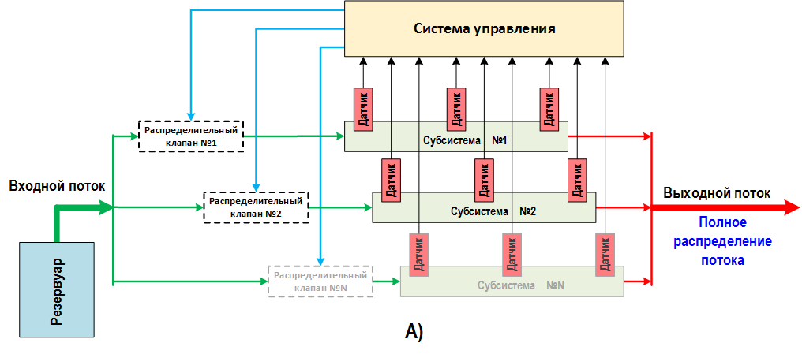

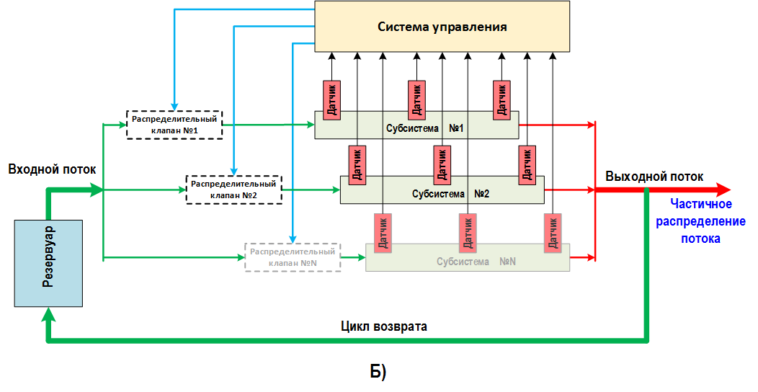

Рисунок 2 – Разновидности архитектуры систем дозирования потоков

А) с прямым потоком; Б) с замкнутым контуром

Универсальная модель системы должна оперировать любым объёмом технологического потока и производить точный расчёт его распределения. Системы дозирования в большинстве случаев содержат управляемые вакуумные, диафрагменные или электромагнитные клапаны, сигнал действия которых подаёт как правило электронно-цифровая система управления (СУ). В свою очередь, для определения момента открытия того или иного клапана, СУ имеет либо программный алгоритм (содержащий условия открытия), либо ряд датчиков во внешней среде: температурные, газовые, кислотные и др., либо получает сигналы от находящейся в среде системы технического зрения. Однако, для множества простых систем датчики и СУ могут отсутствовать (например, система орошения полей). В этом случае оператор вручную регулирует уровень открытия каждого клапана, теряя при этом потоки воды, вылитые впустую.

Используя математические выражения постараемся сформулировать простой алгоритм, позволяющий отразить процесс дозирования потока.

Задаём следующие базовые величины:

u – минимальный начальный процент протекания жидкости в одной трубке (как правило, любые системы дозирования в начальный период работы пропускают ограниченный технологический поток, величину которого можно отрегулировать до пуска устройства);

k – число субсистем (распределительных труб, каналов, технологических линий) на количество которых будет разделён входной поток;

n – число датчиков на одной субсистеме (существуют мировые стандарты и правила для установки разнообразных датчиков в любых условиях в зависимости от их типа; для систем технического зрения выполняется инженерно-оптический расчёт наиболее удобного расположения в исследуемой субсистеме).

Принимая входной поток как 100% (исходя из постоянства работы насосных устройств в начальный момент времени), можем определить максимальный объём потока V (%), который доступен для одной субсистемы:



В случае, если входной поток изменяется (например, при ручной регулировке оборотов насосного оборудования или его поломке), величина нового сформированного потока будет пропорциональна значению потока в начальный момент времени. При построении модели будем считать, что начальный поток не изменяется.

Пусть M – общее количество датчиков для всей установки:

,

тогда остаток жидкости P (%) для распределения будет найден как:

.

В ряде технологических процессов, необходимым условием является возможность составлять определённый запас потока жидкости. Это связано с последующей регулировкой выходного потока и повышением долговечности ряда клапанов. В таком случае, величина P, может быть определена как:

,

где а – объём запасённой жидкости.

Пусть Z – объём жидкости (%), подаваемый на один датчик:

,

S (1,2,..,k) – число активных датчиков в субсистеме (1,2,..,k),   
G (1,2,..,k) – объём выходного потока субсистемы (1,2,..,k).

Логичны утверждения:



Для общего случая, для любого количества субсистем (1,2,..,k,…), формула имеет вид:



Нераспределённый объём потока можно выразить как:

.

Для общего случая:

.

На основе математических выражений была составлена модель в СКМ Matlab&Simulink R2013b – рис. 3. Она содержит четыре распределительные трубки-субсистемы. Проведём моделирование при ряде заданных условий. На рис. 3 отсутствует резервирование входного потока (а=0), число датчиков и субсистем равно четырём. Для каждой субсистемы указаны разные значения активности датчиков. Как видно из рисунка, математический расчёт оказался верным.

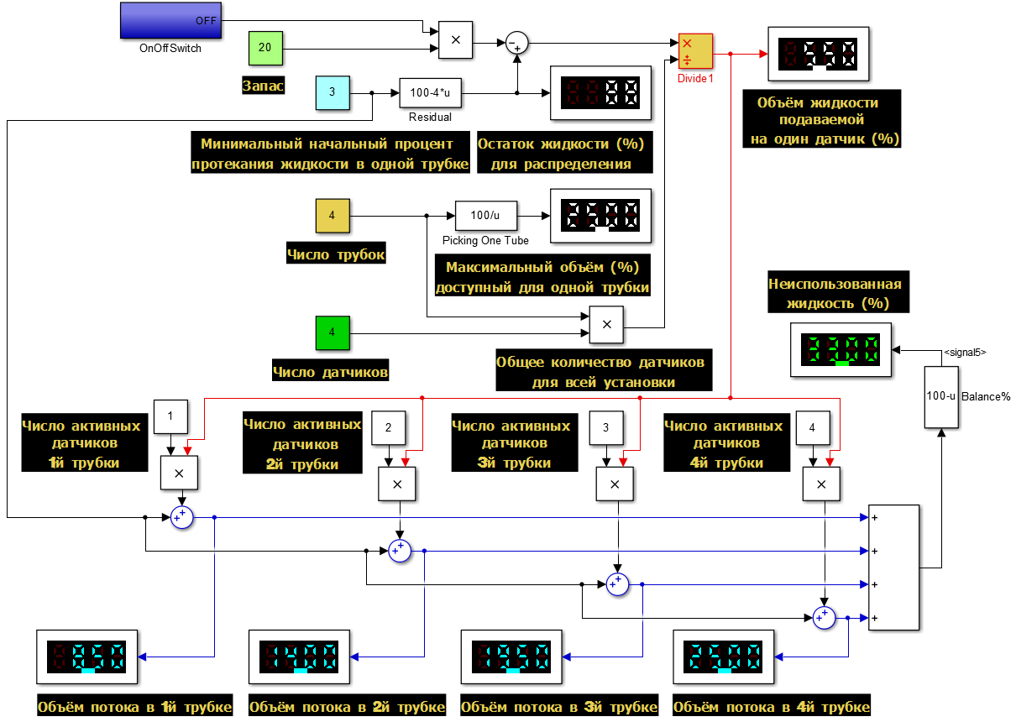

Рисунок 3 – Математическая модель системы дозирования в СКМ Matlab&Simulink

На рис. 4 при ином значении u, активизирован процесс резервирования.

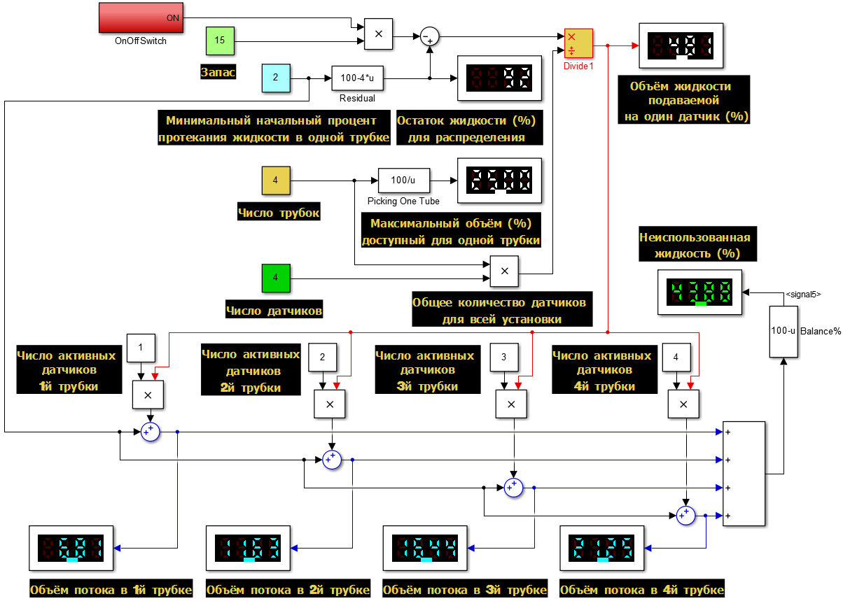

Рисунок 4 – Моделирование при включённом резервировании

На рис. 5 отражён процесс полного распределения входного потока. Резервирование в этом случае отключено.

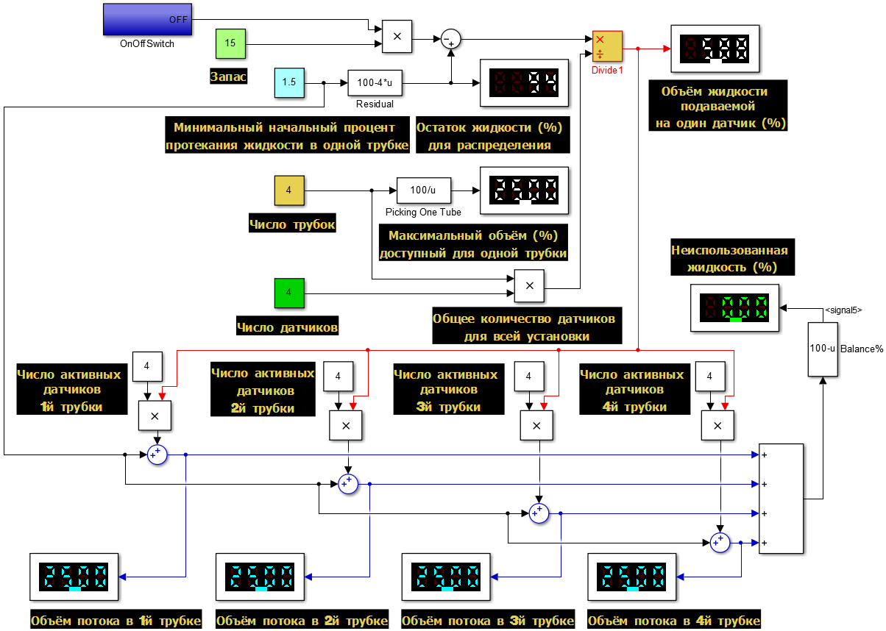

Рисунок 5 – Полное распределение входного потока

На рис. 6 увеличено число датчиков и запущен процесс резервирования входного потока на небольшую величину. Минимальный процент выбран очень малым, исходя из объёма потока, приходящегося на один датчик.

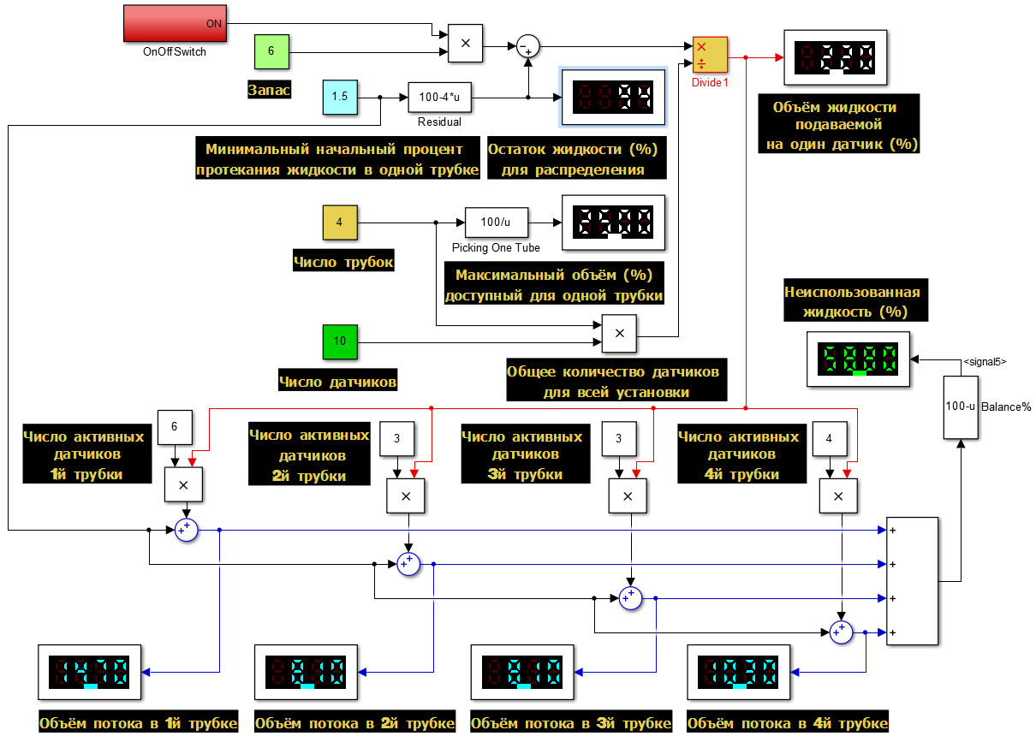

Рисунок 6 – Дозирование потока при большом количестве активных датчиков

Для удобства использования, объединим математические блоки в субсистему Simulink и применим возможность задавать данные в виде меню – рис. 7,8.

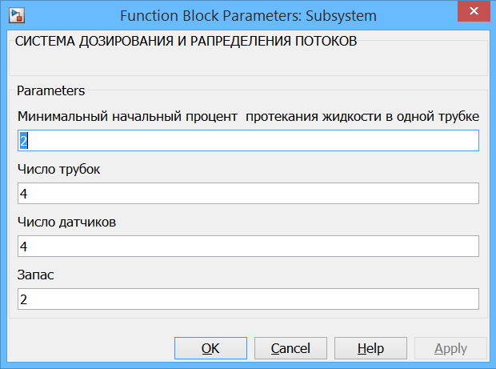

Рисунок 7 – Меню субсистемы модели

Процесс активности срабатывания датчиков выполним при помощи нажатия кнопок. В таком виде мы можем изменять величину дозировки при установленных параметрах с в режиме реального времени – рис. 8.

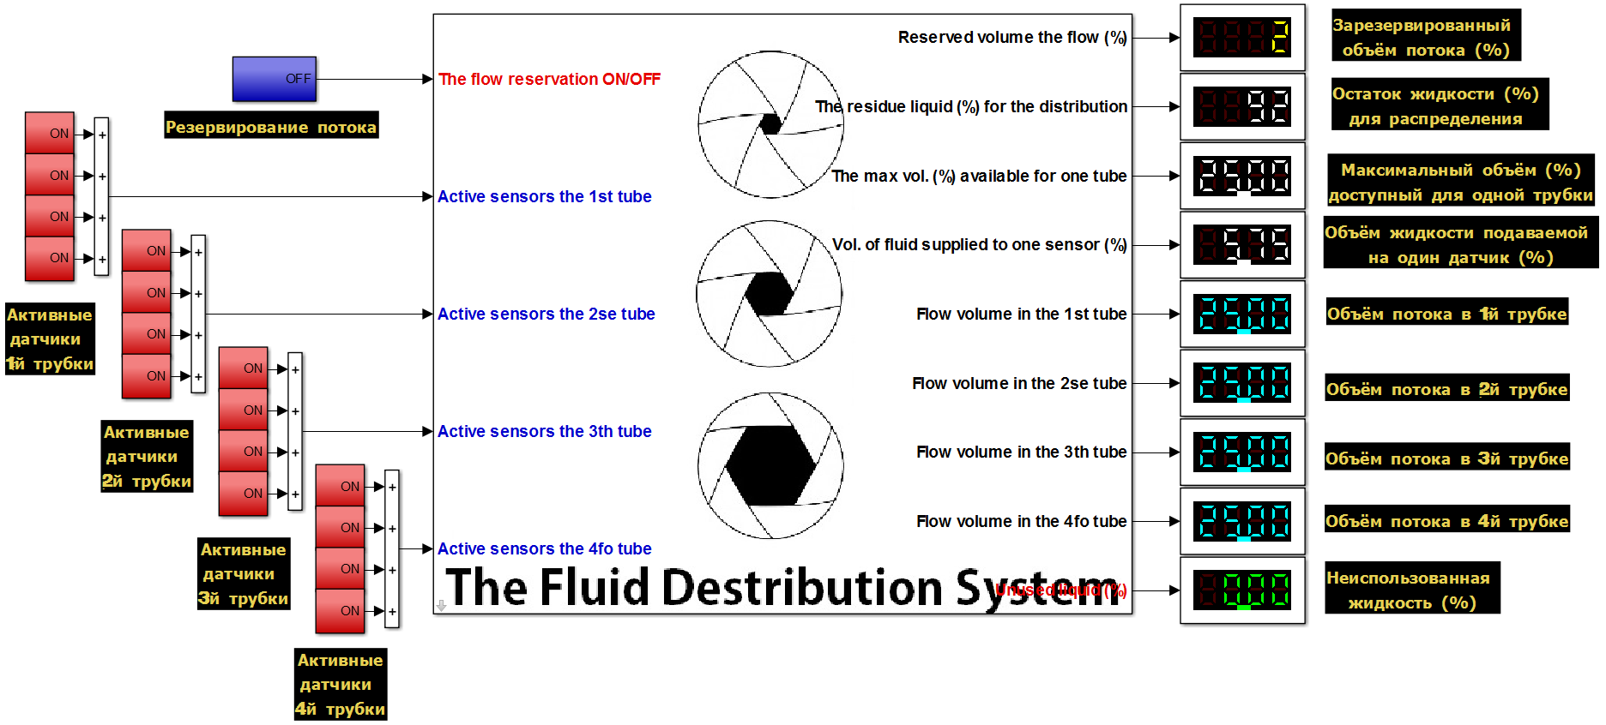

**а)**

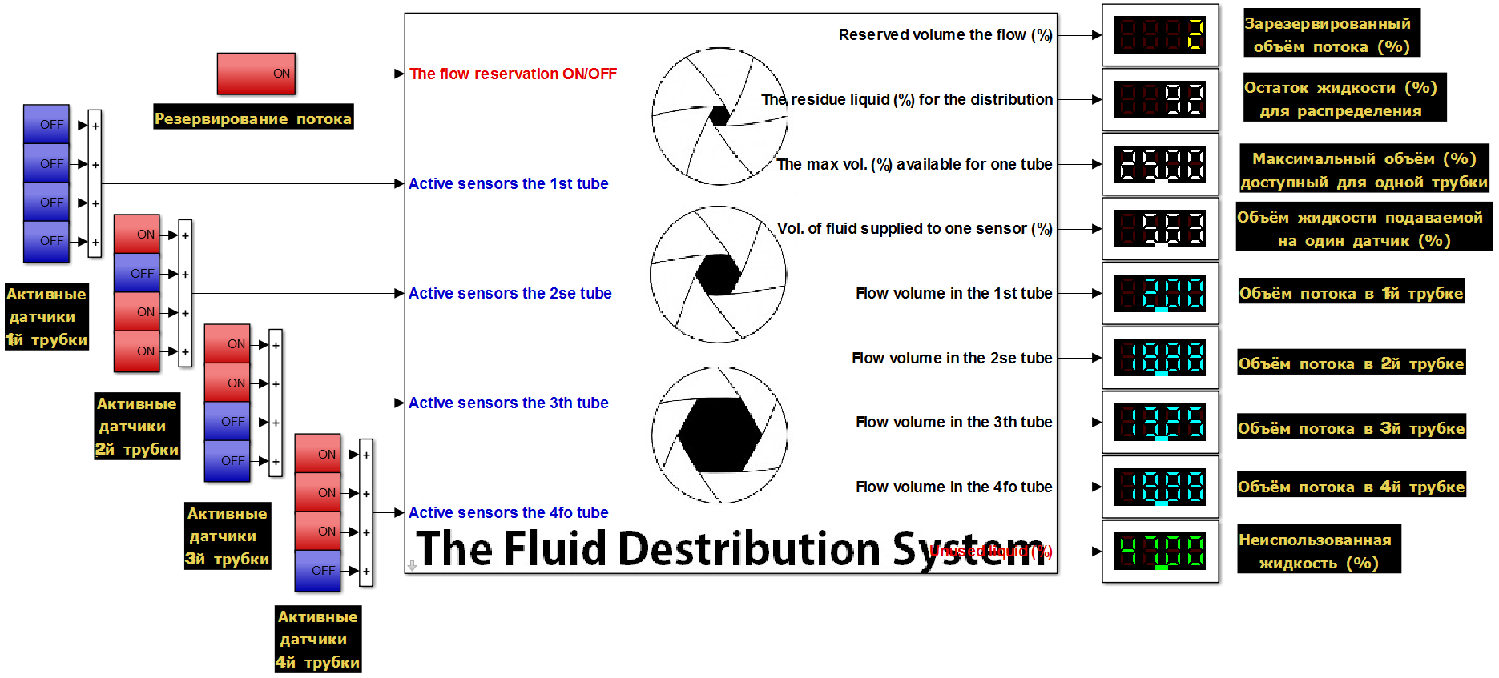

**б)**

Рисунок 8 – Процесс моделирования субсистемы

Таким образом, можно утверждать, что разработанная модель может быть применена в качестве функционального блока моделей разнообразных устройств. Простота расчётных функций была получена путём многократного тестирования различных распределительных систем и изучения их алгоритма поведения. Кроме того, присутствует возможность усложнения субсистемы, для более глубокого изучения процессов дозирования. Однако общие выполняемые функции, заложенные в систему останутся прежними при любых внешних условиях.

В основе модели применяется разработанный способавтоматического управления дозированной подачей активной жидкости, который основан на обмене информацией между подсистемами контроля активности технологического процесса и дозирования подачи активной жидкости через подсистему управления. Подсистема управления реагирует на сигналы, вырабатываемые подсистемой контроля активности технологического процесса.

Подсистема контроля активности снабжена датчиками технического зрения, работающими в оптическом диапазоне длин волн. Это объясняется тем, что развитие объекта, потребляющего активную жидкость, является случайным процессом и предсказать направление развития невозможно. В связи с этим подсистема контроля активности, опираясь на данные, полученные с устройств «технического зрения», производит непрерывное видеонаблюдение за состоянием подконтрольного объекта – рис. 9.



Рисунок 9 – Система автоматизированного дозирования

По результатам наблюдения в автоматическом режиме формируется сигнал в виде матрицы, названной «матрицей участия», поступающий в подсистему управления, которая, в свою очередь, на основе полученных данных о наличии или отсутствии развития в объекте наблюдения, вырабатывает управляющие сигналы для подсистемы дозирования подачи активной жидкости. В конечном итоге подсистема дозирования жидкости вырабатывает управляющий сигнал в виде вектора, названного «вектором распределения». На основе вектора распределения формируются управляющие сигналы, подаваемые на исполнительные устройства управления потоком, которые представляют собой дозаторы диафрагменного типа. Которые являются исполнительными механизмами в системе дозированной подачи активной жидкости в технологическом процессе.

Таким образом, разработанный способ основан на обмене информацией между подсистемами контроля активности технологического процесса и дозирования подачи активной жидкости через подсистему управления. Особенностью подсистема контроля активности технологического процесса являются специальные датчики технического зрения, чувствительные к изменениям в динамике случайного технологического процесса, на основе которых подсистема управления вырабатывает сигналы для подсистемы дозирования.

Основой алгоритма является расчет вектора распределения, получаемый путем перемножением матрицы участия и вектора дозирования. На основе вектора распределения будут сформированы управляющие сигналы, подаваемые на исполнительные устройства управления потоком, активной жидкостикоторые представляют собой дозаторы диафрагменного типа.

Исходными данными для работы алгоритма является бинарная матрица участия каналов и датчиков в технологическом процессе, полученная подсистемой контроля активности технологического процесса

$U\left(N+1,M\right)=\left[\begin{matrix}1 & 0 & 0 0 \\ 1 & 1 & 0 1 \\ 1 & 0 & 1 0\end{matrix}\right]$,

где *N* – число активных рабочих каналов;

*M* – число активных датчиков технического зрения по каждому каналу.



Рисунок 10 – Блок-схема алгоритма автоматического управления дозированной

подачей активной жидкости в технологическом процессе

На основе, вектора распределения в подпрограмме «коррекции потоков в каналах» формируются управляющие сигналы. Таким образом, разработанный алгоритм включает обмен информацией между двумя подпрограммами, первая подпрограммы ввода исходных данных, а вторая – выработки сигналов дозирования и управления. Основой алгоритма подпрограммы коррекции потоков в каналах является анализ вектора распределения, полученного путем перемножением матрицы участия и вектора дозирования. Вектор распределения является основным источником информации по выработке команд управления для исполнительных механизмов подсистемы дозирования. Каждый элемент вектора распределения *R* показывает, какую долю распределяемой жидкости потребляет каждый канал в зависимости от случайного процесса развития объекта в технологическом процессе.

Основное назначение подпрограммы коррекции потоков в каналах является поэлементный опрос и контроль величины элементов вектора распределения:

$R=\left[\begin{aligned}\begin{matrix}R_{0} \\ R_{1} \\ R_{2}\end{matrix} \\ … \\ R_{N}\end{aligned}\right]$.

Контроль величины элементов вектора распределения имеет цель не допустить ситуации, при которой возможен случай:

$R_{i}≥LiM$*,*

где *LiM* – предельное значение потока активной жидкости в канале.

Величины *LiM* необходимы для исключения случая превышения уровня выделенного объема активной жидкости для поддержания нормального развития объекта в ходе технологического процесса.



Рисунок 11– Блок-схема алгоритма работы подпрограммы коррекции потоков   
в каналах

Выходными данными алгоритма подпрограммы коррекции потоков в каналах является величины элементов вектора распределения, которые является основой для выработки команд управления подсистеме дозирования, которая управляет исполнительными механизмами в реальном масштабе времени без участия человека оператора.

Таким образом, система управления дозированием активной жидкости в технологическом процессе способна работать в реальном масштабе времени без участия человека оператора.

*Выводы*

1. Разработанный способ основан на обмене информацией между подсистемами контроля активности технологического процесса и дозирования подачи активной жидкости через подсистему управления.

2. Подсистема контроля активности технологического процесса должна содержать специальные датчики технического зрения, чувствительные к малейшим изменениям в динамике случайного технологического процесса, на основе которых подсистема управления вырабатывает сигналы для подсистемы дозирования.

3. Разработанный алгоритм включает обмен информацией между двумя подпрограммами, первая подпрограммы ввода исходных данных, а вторая – выработки сигналов дозирования и управления.

4. Исследование происходящих процессов позволило разработать модель многофункциональной системы дозирования и распределения потоков веществ в техническом процессе. Имитационное моделирование доказало работоспособность предложенного алгоритма функционирования и возможность применения в реальных испытаниях полученных результатов.

5. Разработанная модель многофункциональной системы дозирования и распределения потоков может найти практическое применение для различных сфер промышленности и может быть адаптирована для более узких технологических процессов. В том числе содержать ряд необходимых модулей, востребованных для тех или иных задач.

**Список публикаций по теме научной работы**

1) Прокофьева П.А., Якименко Ю.И., Найдёнов Е.В. Разработка универсальной архитектуры биореактора с цифровой системой управления на основе искусственного интеллекта // Материалы всероссийской научной интернет-конференции с международным участием «Современные системы искусственного интеллекта и их приложения в науке». – Казань, Сервис виртуальных конференций Pax Grid. – 2013 – с.94-97.

2) Найдёнов Е.В. Решение статистической задачи оценки расхода жидкости в технологическом процессе // Математическая морфология. Электронный математический и медико-биологический журнал. – Т. 12. – Вып. 3. – Смоленск, СГМА. – 2013. – URL:

<http://www.smolensk.ru/user/sgma/MMORPH/N-39-html/cont.htm>

3) Прокофьева П.А., Найдёнов Е.В. Многофункциональная система дозирования и распределения потоков жидкости в технологическом процессе // Математическая морфология. Электронный математический и медико-биологический журнал. – Т. 13. – Вып. 1. – Смоленск, СГМА. – 2014. – URL:

<http://www.smolensk.ru/user/sgma/MMORPH/N-41-html/cont.htm>

4) Прокофьева П.А., Найдёнов Е.В. Моделирование многофункциональной системы дозирования и распределения потоков веществ в техническом процессе с использованием системы компьютерной математики Matlab&Simulink // Одиннадцатая международная научно-техническая конференция студентов и аспирантов. «Информационные технологии, Энергетика и Экономика» – Смоленск: Издательство «Универсум», филиал НИУ МЭИ в г. Смоленске, 2014.

5) Прокофьева П.А., Якименко Ю.И. и др. Заявка на получение патента на программу ЭВМ "Программа для вычисления порогового значения для принятия статистического решения в условиях ненормальности анализируемых распределений". Федеральная служба по интеллектуальной собственности, патентам и товарным знакам. Регистрационный номер свидетельства - 2014611886 от 13.02.2014 г.